**TCP的流量控制和拥塞控制**

**先了解一下TCP的报文格式**

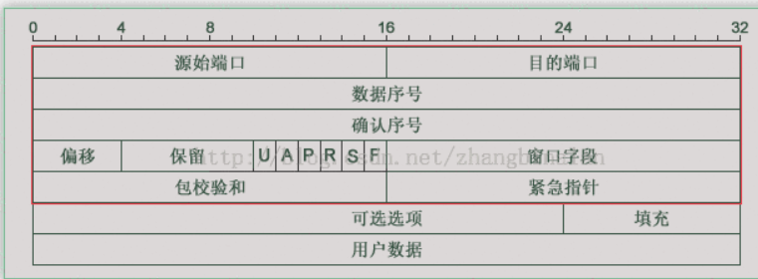

固定首部长度为20字节,可变部分0~40字节

**TCP的流量控制**

1. 利用滑动窗口实现流量控制

如果发送方把数据发送得过快，接收方可能会来不及接收，这就会造成数据的丢失。所谓**流量控制**就是让发送方的发送速率不要太快，要让接收方来得及接收。

    利用滑动窗口机制可以很方便地在TCP连接上实现对发送方的流量控制。

    设A向B发送数据。在连接建立时，B告诉了A：“我的接收窗口是 rwnd = 400 ”(这里的 rwnd 表示 receiver window) 。窗口值放在TCP首部的一个16位的窗口字段中。因此，发送方的发送窗口不能超过接收方给出的接收窗口的数值。请注意，TCP的窗口单位是字节，不是报文段。TCP连接建立时的窗口协商过程在图中没有显示出来。再设每一个报文段为100字节长，而数据报文段的第一个字节的序号设为1。大写ACK表示首部中的确认位ACK，小写ack表示确认字段的值ack。对序列号的确认是累积性的，也就是说，如果用户收到对X的确认信息，这表示在X以前的数据（不包括X）都收到了。比如

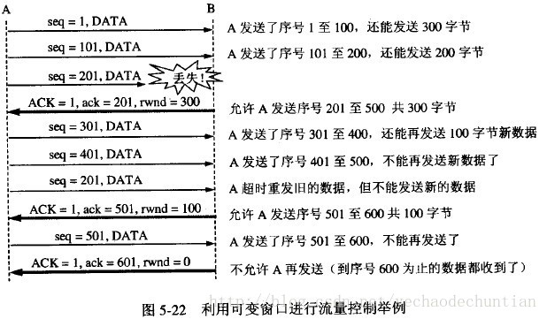

    从图中可以看出，B进行了三次流量控制。第一次把窗口减少到 rwnd = 300 ，第二次又减到了 rwnd = 100 ，最后减到 rwnd = 0 ，即不允许发送方再发送数据了。这种使发送方暂停发送的状态将持续到主机B重新发出一个新的窗口值为止。B向A发送的三个报文段都设置了 ACK = 1 ，只有在ACK=1时确认号字段才有意义。

TCP为每一个连接设有一个持续计时器(persistence timer)。只要TCP连接的一方收到对方的零窗口通知，就启动持续计时器。若持续计时器设置的时间到期，就发送一个零窗口控测报文段（携1字节的数据），那么收到这个报文段的一方就重新设置持续计时器。

2. 必须考虑传输速率

可以用不同的机制来控制TCP报文段的发送时机。如：

 <1>. TCP维持一个变量，它等于最大报文段长度MSS。只要缓存中存放的数据达到MSS字节时，就组装成一个TCP报文段发送出去。

<2>. 由发送方的应用进程指明要求发送报文段，即TCP支持的推送( push )操作。

<3>. 发送方的一个计时器期限到了，这时就把已有的缓存数据装入报文段(但长度不能超过MSS)发送出去。

    Nagle算法：若发送应用进程把要发送的数据逐个字节地送到TCP的发送缓存，则发送方就把第一个数据字节先发送出去，把后面到达的数据字节都缓存起来。当发送方接收对第一个数据字符的确认后，再把发送缓存中的所有数据组装成一个报文段再发送出去，同时继续对随后到达的数据进行缓存。只有在收到对前一个报文段的确认后才继续发送下一个报文段。当数据到达较快而网络速率较慢时，用这样的方法可明显地减少所用的网络带宽。Nagle算法还规定：当到达的数据已达到 发送窗口大小的一半或已达到报文段的最大长度时，就立即发送一个报文段。

    另，**糊涂窗口综合证：**TCP接收方的缓存已满，而交互式的应用进程一次只从接收缓存中读取1字节（这样就使接收缓存空间仅腾出1字节），然后向发送方发送确认，并把窗口设置为1个字节（但发送的数据报为40字节的的话）。接收，发送方又发来1个字节的数据（发送方的IP数据报是41字节）。接收方发回确认，仍然将窗口设置为1个字节。这样，网络的效率很低。要解决这个问题，可让接收方等待一段时间，使得或者接收缓存已有足够空间容纳一个最长的报文段，或者等到接收方缓存已有一半空闲的空间。只要出现这两种情况，接收方就发回确认报文，并向发送方通知当前的窗口大小。此外，发送方也不要发送太小的报文段，而是把数据报积累成足够大的报文段，或达到接收方缓存的空间的一半大小。

**TCP的拥塞控制**

1.  拥塞：即对资源的需求超过了可用的资源。若网络中许多资源同时供应不足，网络的性能就要明显变坏，整个网络的吞吐量随之负荷的增大而下降。

    拥塞控制：**防止过多的数据注入到网络中，这样可以使网络中的路由器或链路不致过载。**拥塞控制所要做的都有一个**前提：网络能够承受现有的网络负荷。**拥塞控制是一个**全局性的过程**，涉及到所有的主机、路由器，以及与降低网络传输性能有关的所有因素。

    流量控制：指点对点通信量的控制，是端到端正的问题。流量控制所要做的就是抑制发送端发送数据的速率，以便使接收端来得及接收。

    拥塞控制代价：需要获得网络内部流量分布的信息。在实施拥塞控制之前，还需要在结点之间交换信息和各种命令，以便选择控制的策略和实施控制。这样就产生了额外的开销。拥塞控制还需要将一些资源分配给各个用户单独使用，使得网络资源不能更好地实现共享。

2. 几种拥塞控制方法

    慢开始( slow-start )、拥塞避免( congestion avoidance )、快重传( fast retransmit )和快恢复( fast recovery )。

2.1 慢开始和拥塞避免

    发送方维持一个拥塞窗口 cwnd ( congestion window )的状态变量。拥塞窗口的大小取决于网络的拥塞程度，并且动态地在变化。发送方让自己的发送窗口等于拥塞。

    发送方控制拥塞窗口的原则是：只要网络没有出现拥塞，拥塞窗口就再增大一些，以便把更多的分组发送出去。但只要网络出现拥塞，拥塞窗口就减小一些，以减少注入到网络中的分组数。

    慢开始算法：当主机开始发送数据时，如果立即所大量数据字节注入到网络，那么就有可能引起网络拥塞，因为现在并不清楚网络的负荷情况。因此，较好的方法是先探测一下，即由小到大逐渐增大发送窗口，也就是说，由小到大逐渐增大拥塞窗口数值。通常在刚刚开始发送报文段时，先把拥塞窗口 cwnd 设置为一个最大报文段MSS的数值。而在每收到一个对新的报文段的确认后，把拥塞窗口增加至多一个MSS的数值。用这样的方法逐步增大发送方的拥塞窗口 cwnd ，可以使分组注入到网络的速率更加合理。

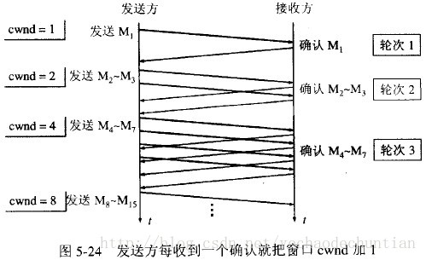

每经过一个传输轮次，拥塞窗口 cwnd 就加倍。一个传输轮次所经历的时间其实就是往返时间RTT。不过“传输轮次”更加强调：把拥塞窗口cwnd所允许发送的报文段都连续发送出去，并收到了对已发送的最后一个字节的确认。

另，慢开始的“慢”并不是指cwnd的增长速率慢，而是指在TCP开始发送报文段时先设置cwnd=1，使得发送方在开始时只发送一个报文段（目的是试探一下网络的拥塞情况），然后再逐渐增大cwnd。

    为了防止拥塞窗口cwnd增长过大引起网络拥塞，还需要设置一个慢开始门限ssthresh状态变量（如何设置ssthresh）。慢开始门限ssthresh的用法如下：

    当 cwnd < ssthresh 时，使用上述的慢开始算法。

    当 cwnd > ssthresh 时，停止使用慢开始算法而改用拥塞避免算法。

    当 cwnd = ssthresh 时，既可使用慢开始算法，也可使用拥塞控制避免算法。

拥塞避免算法：让拥塞窗口cwnd缓慢地增大，即每经过一个往返时间RTT就把发送方的拥塞窗口cwnd加1，而不是加倍。这样拥塞窗口cwnd按线性规律缓慢增长，比慢开始算法的拥塞窗口增长速率缓慢得多。

    无论在慢开始阶段还是在拥塞避免阶段，只要发送方判断网络出现拥塞（其根据就是没有收到确认），就要把慢开始门限ssthresh设置为出现拥塞时的发送方窗口值的一半（但不能小于2）。然后把拥塞窗口cwnd重新设置为1，执行慢开始算法。这样做的目的就是要迅速减少主机发送到网络中的分组数，使得发生拥塞的路由器有足够时间把队列中积压的分组处理完毕。

    如下图，用具体数值说明了上述拥塞控制的过程。现在发送窗口的大小和拥塞窗口一样大。

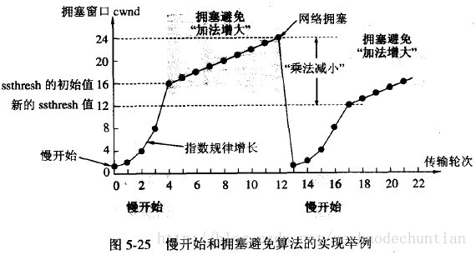

<1>. 当TCP连接进行初始化时，把拥塞窗口cwnd置为1。前面已说过，为了便于理解，图中的窗口单位不使用字节而使用报文段的个数。慢开始门限的初始值设置为16个报文段，即 cwnd = 16 。

<2>. 在执行慢开始算法时，拥塞窗口 cwnd 的初始值为1。以后发送方每收到一个对新报文段的确认ACK，就把拥塞窗口值另1，然后开始下一轮的传输（图中横坐标为传输轮次）。因此拥塞窗口cwnd随着传输轮次按指数规律增长。当拥塞窗口cwnd增长到慢开始门限值ssthresh时（即当cwnd=16时），就改为执行拥塞控制算法，拥塞窗口按线性规律增长。

<3>. 假定拥塞窗口的数值增长到24时，网络出现超时（这很可能就是网络发生拥塞了）。更新后的ssthresh值变为12（即变为出现超时时的拥塞窗口数值24的一半），拥塞窗口再重新设置为1，并执行慢开始算法。当cwnd=ssthresh=12时改为执行拥塞避免算法，拥塞窗口按线性规律增长，每经过一个往返时间增加一个MSS的大小。

强调：“拥塞避免”并非指完全能够避免了拥塞。利用以上的措施要完全避免网络拥塞还是不可能的。“拥塞避免”是说在拥塞避免阶段将拥塞窗口控制为按线性规律增长，**使网络比较不容易出现拥塞。**

2.2 快重传和快恢复

如果发送方设置的超时计时器时限已到但还没有收到确认，那么很可能是网络出现了拥塞，致使报文段在网络中的某处被丢弃。这时，TCP马上把拥塞窗口 cwnd 减小到1，并执行慢开始算法，同时把慢开始门限值ssthresh减半。这是不使用快重传的情况。

    快重传算法首先要求接收方每收到一个失序的报文段后就立即发出重复确认（为的是使发送方及早知道有报文段没有到达对方）而不要等到自己发送数据时才进行捎带确认。

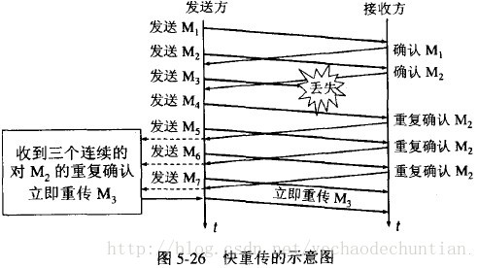

接收方收到了M1和M2后都分别发出了确认。现在假定接收方没有收到M3但接着收到了M4。显然，接收方不能确认M4，因为M4是收到的失序报文段。根据可靠传输原理，接收方可以什么都不做，也可以在适当时机发送一次对M2的确认。但按照快重传算法的规定，接收方应及时发送对M2的重复确认，这样做可以让发送方及早知道报文段M3没有到达接收方。发送方接着发送了M5和M6。接收方收到这两个报文后，也还要再次发出对M2的重复确认。这样，发送方共收到了接收方的四个对M2的确认，其中后三个都是重复确认。快重传算法还规定，发送方只要一连收到三个重复确认就应当立即重传对方尚未收到的报文段M3，而不必继续等待M3设置的重传计时器到期。由于发送方尽早重传未被确认的报文段，因此采用快重传后可以使整个网络吞吐量提高约20%。

    与快重传配合使用的还有快恢复算法，其过程有以下两个要点：

    <1>. 当发送方连续收到三个重复确认，就执行“乘法减小”算法，把慢开始门限ssthresh减半。这是为了预防网络发生拥塞。请注意：接下去不执行慢开始算法。

    <2>. 由于发送方现在认为网络很可能没有发生拥塞，因此与慢开始不同之处是现在不执行慢开始算法（即拥塞窗口cwnd现在不设置为1），而是把cwnd值设置为慢开始门限ssthresh减半后的数值，然后开始执行拥塞避免算法（“加法增大”），使拥塞窗口缓慢地线性增大。

    下图给出了快重传和快恢复的示意图，并标明了“TCP Reno版本”。

    区别：新的 TCP Reno 版本在快重传之后采用快恢复算法而不是采用慢开始算法。

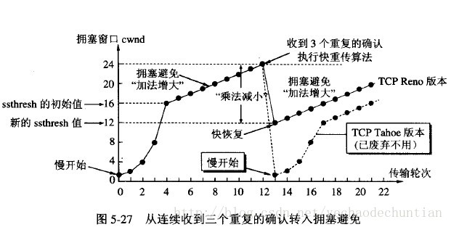

 也有的快重传实现是把开始时的拥塞窗口cwnd值再增大一点，即等于 ssthresh + 3 X MSS 。这样做的理由是：既然发送方收到三个重复的确认，就表明有三个分组已经离开了网络。这三个分组不再消耗网络 的资源而是停留在接收方的缓存中。可见现在网络中并不是堆积了分组而是减少了三个分组。因此可以适当把拥塞窗口扩大了些。

    在采用快恢复算法时，慢开始算法只是在TCP连接建立时和网络出现超时时才使用。

    采用这样的拥塞控制方法使得TCP的性能有明显的改进。

    接收方根据自己的接收能力设定了接收窗口rwnd，并把这个窗口值写入TCP首部中的窗口字段，传送给发送方。因此，接收窗口又称为通知窗口。因此，从接收方对发送方的流量控制的角度考虑，发送方的发送窗口一定不能超过对方给出的接收窗口rwnd 。

    发送方窗口的上限值 = Min [ rwnd, cwnd ]

    当rwnd < cwnd 时，是接收方的接收能力限制发送方窗口的最大值。

    当cwnd < rwnd 时，则是网络的拥塞限制发送方窗口的最大值。